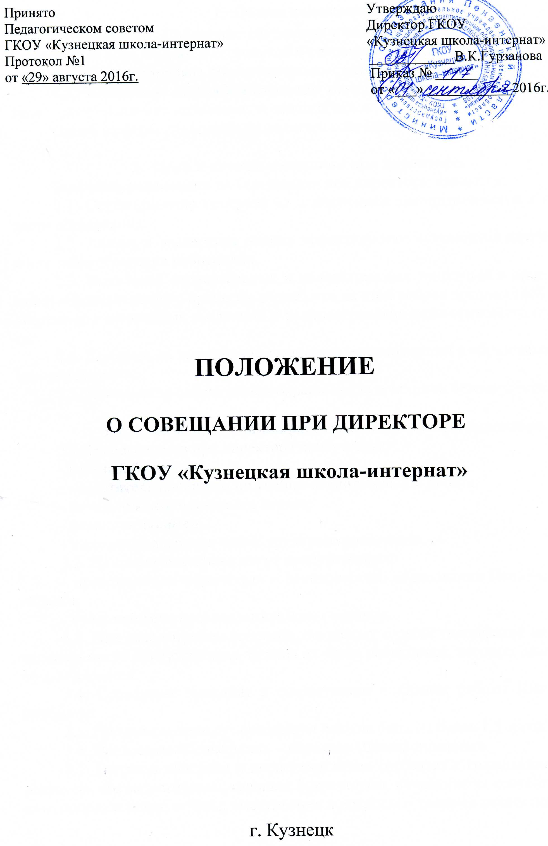 Общие положения.
1.1. Настоящее Положение составлено в соответствии с Федеральным Законом «Об образовании в Российской Федерации» от 29.12.2012 № 273-ФЗ, Уставом ГКОУ «Кузнецкая школа-интернат» (далее – Школа-интернат).
1.2. Управление Школой-интернатом осуществляется на основе сочетания самоуправлении коллектива и единоначалия.
Одной из форм единоначалия является совещание при директоре.

- Цели и задачи совещания при директоре.
Задачами, решаемыми на совещаниях при директоре, являются:
2.1. Осуществление контроля за исполнением законодательства в области образования.
2.2. Анализ и экспертная оценка эффективности результатов деятельности педагогических работников.
2.3. Выявление отрицательных и положительных тенденций в организации образовательного процесса, разработка на этой основе предложений по устранению негативных тенденций и распространение педагогического опыта.
2.4. Контроль за выполнением приказов, распоряжений в образовательном учреждении.
2.5. Контроль за соблюдением охраны труда и техники безопасности.

3. Состав и организация работы совещания при директоре.
3.1. На совещании при директоре присутствуют:
- главный бухгалтер;
- заместитель директора по учебно-воспитательной работе;
- начальник хозяйственного отдела;
- делопроизводитель;
- иные приглашенные члены трудового коллектива.
3.2. На совещание также могут присутствовать:
- представители учредителя – Министерства образования Пензенской области;
- представители правоохранительных органов.
3.3. При рассмотрении вопросов, связанных с узкой спецификой на совещании могут присутствовать те лица из числа работников, которых данный вопрос касается.
3.4. Совещание проходит в соответствии с планом работы Школы-интерната.
3.5. Продолжительность совещания должна быть не более 1,5 часов.
3.6. Председатель совещания – директор Школы-интерната.
3.7. Вопросы контроля и инспектирования готовятся к совещанию директором, его заместителем, главным бухгалтером, начальником хозяйственного подразделения; отчеты, выступления и доклады – членами коллектива.
3.8. На основании рекомендаций, выводов по рассматриваемым вопросам директором Школы-интерната издается приказ. Решение записывается в протоколе.

4. Документы совещания.
4.1. Совещание при директоре оформляется протоколом.
4.2. Секретарь совещания при директоре собирает материалы, справки заместителя директора, отчеты, доклады членов коллектива.
4.3. Все документы хранятся в папке вместе с протоколами совещаний.
4.4. Срок хранения документов – 15 лет.

